H130B06K

◎上手に詰め替えるための知識
詰め替えに適切なタイミングと方法
- インクが無くなったらできるだけ早く詰め替えましょう。
インクが既に無くなっているのに印刷を続けたり、そのままカートリッジを長時間放置すると、ヘッドが（乾き切って）ダメージを受け、カートリッジを再利用できなくなることがあります。
- 印刷してインクを使い切り印刷が薄くなってから、推奨される適量のインクを詰め替えましょう。
カートリッジの中にはスポンジが入っています。もしインクの注入量が多すぎたり、注入速度が速すぎると、インクはスポンジに正しく吸収されず、インクがもれたりインクの吐出量が少なくなるため、正常な印刷は困難になります。

◎道具や付属品のリスト
User’s Manualの図を参照してください
- 手袋
- 注入孔ステッカー
- リフィルクリップ
- インク吸引シリンジ
- サヤに入ったインク注入針 ３本
- 20mlインクコンテナー ３個

◎詰め替えの手順
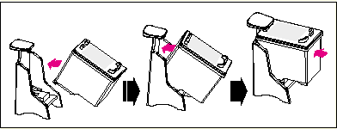
- リフィルクリップにヘッド側を入れてから上部を押して、カチッと音がするまで押し込みます。
- カートリッジのラベル上に、図示された正しい向きに注入孔ステッカーを貼ります。
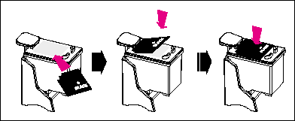
注意： 正しい形と向きに貼るよう、充分注意します。
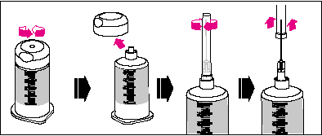
- インクコンテナーのキャップを開け、サヤに入ったインク注入針をサヤのまま接続します。
注意１： インク注入針は先が尖っており、危険です。インクを注入するとき以外、サヤを外さないでください。インク注入針の先に触れたり、インク注入針の先を自分や他の人に向けないでください。
注意２： インク注入針を接続したインクコンテナーを、注入針が上を向くように立てると大変危険です。
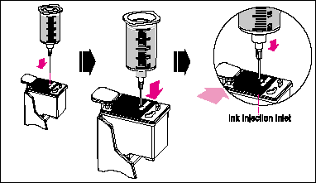
- インク注入シリンジの針を、図のインク注入孔にヘッド方向へ奧まで深く突き刺し、約5mm戻した位置を保ちます。
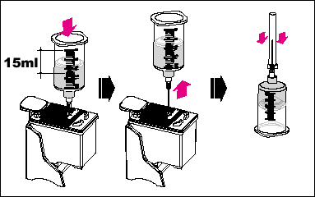
- インクコンテナーのピストンを押し、約20秒かけ、ゆっくりと15mlのインクを注入します。
終わったらインクコンテナーと注入針をインク注入孔から抜き、直ちにインク注入針にサヤをかぶせます。
注意１： この推奨量は、完全に使い切ったカートリッジに詰め替えるときの適量です。
注意２： たくさん入れすぎたり、注入スピードが速すぎると、インクがあふれボタ落ちの原因となります。
注意３： インクの注入を終えたら、直ちにインク注入針にサヤをかぶせ、サヤごとねじってインクコンテナーから外してください。
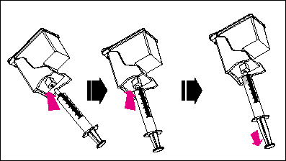
- リフィルクリップのゴム孔に吸引シリンジを奧まで深く接続し、ゆっくりとインクを約１ml吸引して、吸引シリンジを抜き去ります。
注意： このステップは針のない吸引シリンジでおこない、吸引したインクをカートリッジ側へ決して逆流させないよう、細心の注意を払ってください。
メモ： このステップは、ヘッド付近の細管を清浄しインク吐出量を適正に戻すためにおこないます。
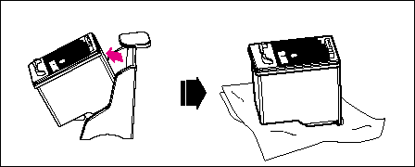
- リフィルクリップからカートリッジを外し、清潔で柔らかなティッシュペーパーでヘッドを軽くたたいてヘッド付近についている余分なインクを吸い取ります。
プリンターにカートリッジを装着し、印刷する前に「カートリッジ・クリーニング」を行います。
注意： 詰め替えた後、インク注入孔は常に開放状態を保つようにします。

◎困ったときの非常手段
１ ヘッドからインクが出ない、印刷物に白線が出る
理由： ヘッドが渇きダメージを受けています。
カートリッジの中にインクが無くなっていたのに印刷しようとしたり、インクが消耗したまま１ヶ月程度放置すると起こります。
解決
- 数枚重ねた清潔で柔らかなティッシュペーパーにぬるま湯を含ませ、ヘッドに押し当てて少なくとも１時間保ちます（もし２－３ヶ月放置してしまったカートリッジなら、３時間ほどおこないます）。
- リフィルクリップと吸引シリンジを使って「詰め替えの手順」の６をおこないます。
- ヘッドを乾いた清潔で柔らかなティッシュペーパーに押し当てます。もしクリアに印刷できたら、プリンターに装着して「カートリッジ・クリーニング」をおこないます。

２ ヘッドからインクが漏れる、印刷物がおかしい。
理由： 推奨された適量以上のインクが注入されたか、注入速度が速すぎたため、カートリッジ内部のスポンジにインクが良く吸収されていません。
解決
- リフィルクリップと吸引シリンジを使って「詰め替えの手順」の６をおこないます。
- 数枚重ねた清潔で柔らかなティッシュペーパーの上にカートリッジを約２０分間放置します。完全にインクの漏れ出しが止まったら、プリンターに装着して「カートリッジ・クリーニング」をおこないます。
「非常手段」を試みても改善されないとき
良質設計株式会社お客さまセンター
http://www.ryoushitsu.co.jp/ support@ryoushitsu.co.jp

